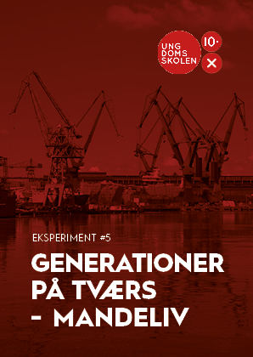
Eksperiment #5: Generationer på tværs - Mandeliv
Mål med projektet:
At skabe et møde mellem vores elevers generation og deres bedsteforældres generation med fokus på livet som arbejdende mand.
Kort beskrivelse af projektet:
5 elever, drenge, mødte en gruppe ældre mænd, der alle er tilknyttet Værftet og samarbejde med Frivilligcenteret. De delte deres erfaringer og fortællinger fra egen skoletid og elevtid på værftet og fortalte om, hvor det førte dem hen.
Møderne skete på autentiske lokationer: Under sejlads på et gammelt kulfyret dampskib. I de nedlagte værftshaller. Og i værftsmuseets lokaler.
En dokumentarfilm blev skabt om mødet, og vi mødtes også for at se premiere på denne og fortsætte samtaler om, hvordan det var at se det skildret sådan.
Hvilke læringsmål opfylder projektet?
Historisk perspektiv. Indblik i tidligere tiders mandefag og vilkår som lærling i et håndværksfag. Det menneskelige møde mellem generationer. Møde med og spejling i mennesker af samme køn, der befinder sig et andet sted i livet. Personlig udvikling i at turde mødes og formulere sine tanker over for fremmede - erkendelse af, hvad man kan lære af at tale med andre mennesker - der er forskellige på nogle punkter (alder/generation), fag, interesser) og ens på andre områder (negative skoleerfaringer, sociale forhold, at være mand)
Hvor lang tid tager det at afholde projektet? (den del, hvor eleverne er involveret)
Projektet lød over en række forberedende lektioner på skolen og en række besøg og udflugter med mændene fra værftet. Cirka 15 lektioner i alt.
Hvor mange elever passer projektet til?
Projektet kan reguleres og tilpasses alle typer af elever. Det er skabt lignende året før med en gruppe piger, der mødte kvinder i deres bedsteforældres generation med fokus på frivilligt arbejde. Og året før det for en hel klasse på 28 elever med fokus på at komme videre i livet selv om ens skoleliv ikke fungerede optimalt.
Hvor mange lærer-ressourcer skal der sættes af? (det samlede antal arbejdstimer - anslået - til lærerforberedelse/afholdelse)
Kræver en del forberedelse. Læreren har her samarbejdet tæt med en projektleder fra Frivilligcenter Helsingør, der har lagt virkelig mange arbejdstimer i at samle den rigtige gruppe seniorer og få det hele til at matche og fungere.
Hvordan har I evalueret på projektet?
Ved samtale i klassen og gentagende refleksioner, der peger ind i vores fælles erfaringer med møderne. Desuden har vi læst artikler i dagbladet om projektet og reflekteret videre. I forbindelse med karrierelæring, har det været et vigtigt fundament at tale ud fra. Og det har sat elevernes egne valg af praktikforløb og valg af ungdomsuddannelse i perspektiv.

